Esteu treballant en una oficina tècnica i un client, (Lacetània), us demana que li feu un estudi comparatiu de dos tancaments concrets del Centre.
De cadascun dels tancaments haureu de determinar:

- la transmitància (U).

Per determinar aquest concepte faré ús de l’expressió:
$$U=\frac{1}{R_{si} + \sum{\frac{e_{i}}{{}_{i}}} + R_{se}};les seves unitats son \frac{W}{m^{2} k}$$

e_{i} = gruix de cadascuna de les fulles, en m.
λ_{i} = conductivitat tèrmica de cadascuna de les fulles, en $\frac{W}{m^{ }k}$
R_{si} i R_{se} = Resistències tèrmiques superficials, en $\frac{m^{2 }k}{W}$

- Quantitat d’energia, en W·h que transita entre cares. les condicions son les següents:

- Superfície del pany de paret 3,00x 5,75 m
- Temperatura exterior :-3º
- Temperatura interior : 22º
- Temps: durant una sessió de classe de dues hores, de les 8,00 hores fins a les 10,00 hores.

Per determinar aquest concepte faré ús de l’expressió:

$$Q_{T}=U·∆_{t}·àrea\left(m^{2}\right)·temps \left(hora\right);les seves unitats son W·h$$

- Calculant

- Tancament 1 : Fa referència a la part cega dels nous espais que ocupem el cicle d’EIOC, aquí tenim el seu detall.

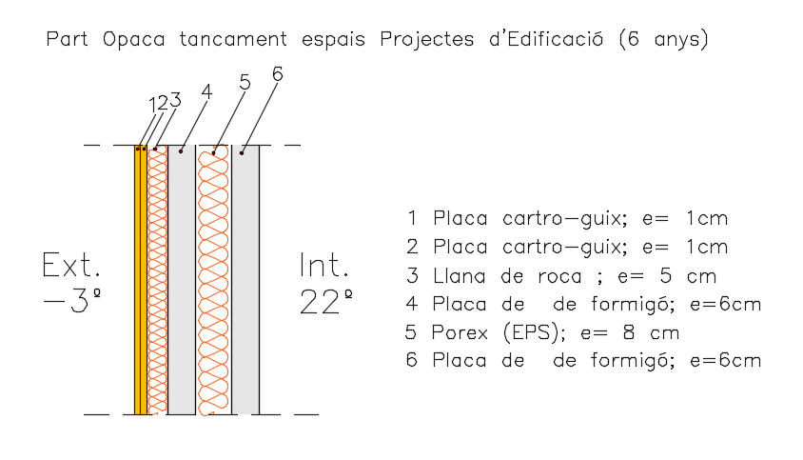

$$U_{1}=\frac{1}{0.13+\frac{0.01}{0.25}+\frac{0.01}{0.25}+\frac{0.05}{0.05}+\frac{0.06}{2.5}+\frac{0.08}{0.046}+\frac{0.06}{2.5}+0.04}=0,329\frac{W}{m^{2} k}$$

$$Q_{T}=0.329x25x\left(3x5.75\right)x2=283.762 W·h o bé 0,284 kW·h$$

$$U_{1}=Transmitància del tancament 1$$
$$Q_{T}=Quantitat de calor que transita d^{'}una cara del parament fins l^{'}altra.$$

- Tancament 2 : Fa referència a la part cega dels espais de la Planta baixa, per exemple el tancament frontal de l’aula de FOL, aquí teniu el seu detall

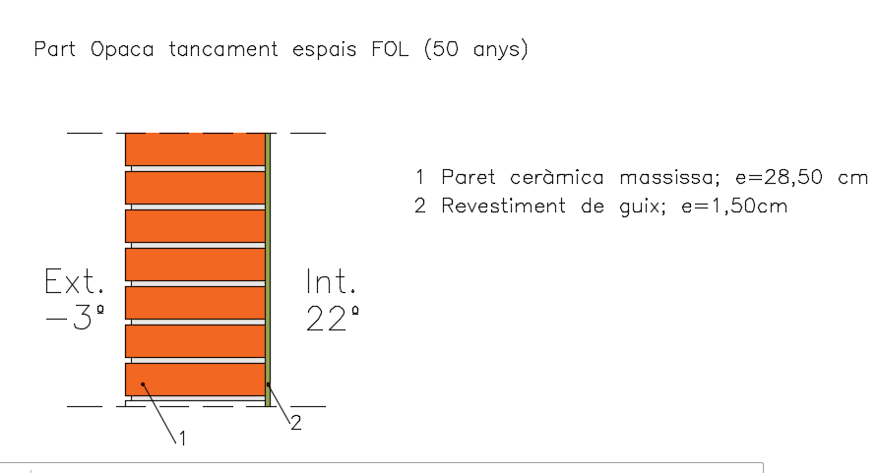

$$U_{2}=\frac{1}{0.13+0.17+\frac{0.015}{0.57}+0.04}=2,730\frac{W}{m^{2} k}$$

$$Q_{T}=2.73x25x\left(3x5.75\right)x2=2354.625 W·o be 2,354 kW·h$$

$$U_{2}=Transmitància del tancament 2$$
$$Q_{T}=Quantitat de calor que transita d^{'}una cara del parament fins l^{'}altra.$$

4. Conclusions de l’estudi:

Tancament 1(Nous espais) U₁ = 0,329$\frac{W}{ m^{2} k}$ ; Q_{t} = 0,284 kW·h

Tancament 2 (Part antiga) U₂ = 2,730 $\frac{W}{ m^{2} k}$ ; Q_{t} = 2,354 kW·h

Tancament (façana) | Transmitància $\frac{W}{m^{2} k}$ | Q_{t} (kw·h) | Comparatiu energia dissipada
1 (Nous espais) | 0,329 | 0,284 | $\frac{Qt Part antiga}{Qt Nous espais}$= 8,28
2 (Part antiga) | 2,73 | 2,354

